Венец Ю.С.
О взаимосвязи растворимости газов в твердом железе
и его электронной конфигурацией.
//Теория и практика металлургии. – 2006,-№1-2,-С.38-42.
На основе принципа Юм-Розери предложена модель растворимости газов и на ее основе объяснено изменение характера растворения газов в d-элементе железе с ростом температуры с учетом изменения атомной структуры в различных аллотропных фазах и найдено решение уравнения Шредингера в интервале анализируемых температур. Правильность предложенного механизма изменения электронной конфигурации с ростом температуры подтверждена расчетом для кремния(p-элемента).
На основі принципу Юм-Розері запропоновано модель розчинності газів і на її основі пояснено зміни характеру розчинення газів в d-елементі залізі з ростом температури з урахуванням зміни атомної структури в різних алотропних фазах і знайдене рішення рівняння Шредингера в інтервалі аналізованих температур. Правильність запропонованого механізму зміни електронної конфігурації з ростом температури підтверджена розрахунком для кремнію(p-елемента).

Введение.
Для практических целей с достаточной точностью растворимость газов в железе описывают, как правило, только с позиций термодинамики[1,2] без учета механизма электронных взаимодействий внедряемого катиона с катионами матрицы.
Постановка задачи.
Проведем сравнительный анализ механизмов растворения азота и водорода в железе при росте температуры с учетом изменения электронной конфигурации металлических атомов.
На растворимость элементов друг в друге по правилу Юм-Розери влияют размерный и электронный факторы. В электронной конфигурации у переходных металлов внешней является d-орбиталь, которая делится на подорбитали t_{2g} и е_{g}.(рис.1). Из-за отсутствия сегодня решения уравнения Шредингера для многоэлектронных атомов принято считать, что во всем температурном интервале существования аллотропной модификации железа ее электронная конфигурация постоянна (рис. 2). Исходя из этого постоянства и в соответствии с правилом Юм-Розери на растворимость водорода и азота влияет только размерный фактор.
Таким образом можно считать, что растворимость азота и водорода в твердом растворе кристаллической структуры металла лимитируется величиной пор между отдельными атомами. У железа размер атомов определяется размером d-орбитали. Согласно теории атомного строения радиус орбитали, следовательно и атома, постоянен. В атоме при сообщении ему фотона энергии электрон переходит на следующую орбиталь, а не увеличивает занимаемую[4]. Таким образом только размер межатомных пор будет связан с параметрами решетки железа в любой структуре. То есть можно констатировать наличие связи между растворимостью газов в решетке железа и размерами последней. Соответственно, с ростом температуры должна возрастать растворимость в γ-железе как водорода, так и азота. Последнее противоречит фактическим данным, что может быть объяснено влиянием электронного фактора — а именно изменением распределения электронов железа по орбиталям в аллотропной модификации при увеличении температуры и их взаимодействием с различными газами в твердом растворе.
Суть модели.
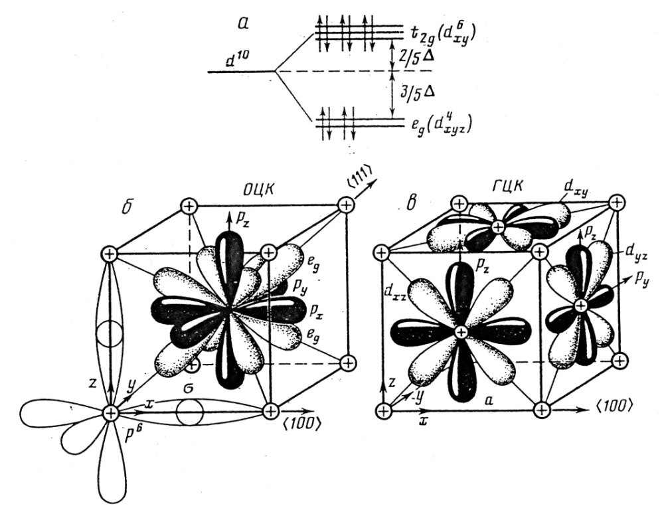
Рис.1. Расщепление d-состояний на d_{t2g}-и d_{eg}-состояния(а) и ориентация e_{g}(d_{xyz})-орбиталей в ОЦК-металлах (б) и t_{2g}(d_{xy}, d_{xz}, d_{yz})-орбиталей в ГЦК-металлах (в) в поле остовной p⁶-оболочки со взаимно ортогональными p_{x}-, p_{y}-, p_{z}-орбиталями[3].
В соответствии с принципом минимума потенциальной энергии электроны в первую очередь должны находиться на e_{g}-подорбитали как наименее плотной по заполнению пространства вокруг атомного ядра и только «лишние» будут перемещаться на подорбиталь t_{2g}. Из-за потери железом ферромагнитности при 768°С очевидно предположить, что при б`ольших температурах электроны на галтелях подорбиталей будут находиться попарно (рис.3а). По мере сообщения атому железа энергии (тепла в простейшем случае) должно происходить перераспределение электронов с увеличением на t_{2g}-подорбитали их количества (a(t)). Причем для всех атомов системы при конкретной температуре a(t) будет являться средневзвешенным для атомов с различным числом электронов, попарно находящихся на галтелях t_{2g}-подорбитали. Максимальное же количество электронов на последней при полном заполнении будет лишь шесть. Распределим в первом приближении характерное количество электронов на t_{2g}-подорбитали соответственно возможным аллотропным состояниям: β-Fe — 2; γ-Fe — 3; δ-Fe — 4 (рис.3). Соответственно, аллотропные переходы будут осуществляться при превышении среднего арифметического числа электронов, характерных для двух соседних модификаций. То есть переход β—γ происходит при значении a(t) равным 2,5, а γ—δ — при 3,5.
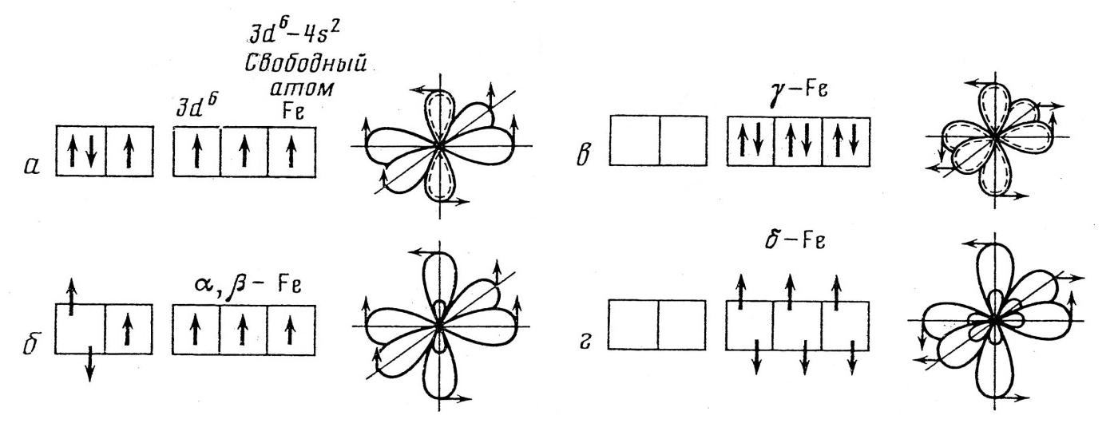
Рис.2. Электронное состояние атомов железа в различных модификациях[3].
Зависимость параметра a(t) от температуры определяли в общепринятых в термодинамике координатах ln[a(t)]=f(T⁻¹). В первом приближении получено уравнение:
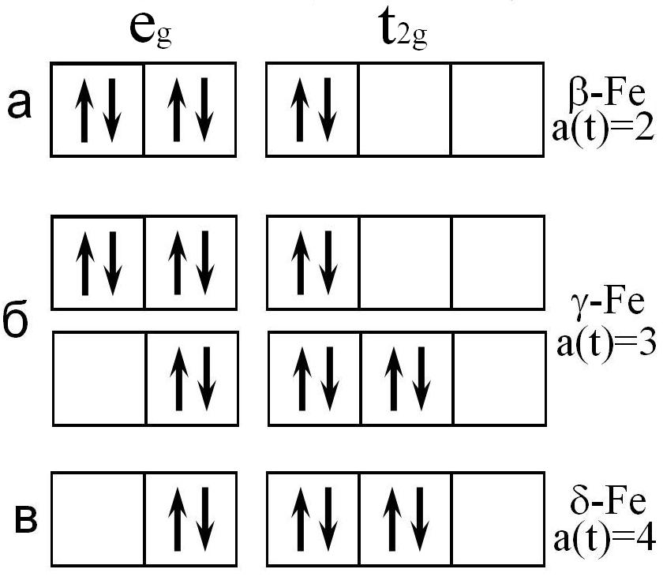
Рис.3. Предлагаемая модель
характерной электронной
конфигурации атомов железа
в различных модификациях.
$\text{ln}(a(t))=\frac{−\text{1935}}{t+\text{273}}+2,\text{552}$ (1).
Следует отметить, что аллотропный переход γ-Fe—δ-Fe происходит при 1400°С, а при этой температуре параметр a(t) по уравнению (1) равен 4,037. Это значение ближе к 4,0, а не к 3,5 — среднему между 3,0 и 4,0, как было принято первым приближением. С учетом этого уточнили коэффициенты уравнения (1) с помощью линейной корреляции в тех же координатах при значениях температур и a(t), приведенных в таблице 1. Во втором приближении уравнение (1) имеет вид:
$\text{ln}(a(t))=\frac{−\text{1909}}{t+\text{273}}+2,\text{528}$; R=1,0000 (2).
Величина коэффициента корреляции и графическое отображение полученного уравнения (рис.4) свидетельствуют о функциональном, а не о статистическом характере примененной зависимости, используемой в термодинамике. В целом же это возможно, по-видимому, трактовать как обоснование предлагаемой взаимосвязи термодинамических принципов с электронной конфигурацией атомов железа.
Рис.4 Зависимость ln[a(t)]
для железа от температуры.
Таблица 1.
Соответствие принятой электронной конфигурации железа температурам аллотропных превращений.
Аллотропный переход | Темпера-тура, °С | 10⁴/Т, К⁻¹ | a(t) | ln[a(t)]
α — β | 768 | 9,61 | 2 | 0,693
β — γ | 910 | 8,45 | 2,5 | 0,916
γ — δ | 1400 | 5,98 | 4 | 1,386

Для проверки положений предложенной модели электронного строения атомов железа был проведен анализ возможности существования подобных закономерностей для электронной конфигурации атомов кремния 3s²p², результаты которого представлены в таблице 2, формулой (3) и на рис.5.
Рис.5 Зависимость ln[a(t)] для кремния от температуры.
Таблица 2.
Соответствие принятой электронной конфигурации кремния температурам аллотропных превращений[5].
Алотропный переход | Темпера-тура, °С | 10⁴/Т, К⁻¹ | a(t) | ln[a(t)]
β — γ | 350 | 16,05 | 1,5 | 0,405
γ — δ | 680 | 10,49 | 2,5 | 0,916
δ — ε | 1207 | 6,76 | 3,5 | 1,253

$\text{ln}(a(t))=\frac{−\text{912}}{t+\text{273}}+1,\text{87}$; R=1,0000 (3).
Как видим и в этом случае получена функциональная зависимость и аллотропные переходы p-элемента кремния подчиняются предложенной модели изменения электронного строения многоэлектронного атома с ростом температуры.
Моделирование растворимости азота и водорода в железе проводилось с учетом изложенного выше принципа Юм-Розери, предложенной ранее электронной конфигурации атомов железа и положений известной линейной модели увеличения линейных размеров металлов при возрастании температуры:
r_{t} = (r₀ + α⋅Т), (4)
где r₀— предлагаемое удельное искажение решетки железа от внедрения азота или водорода при температуре в 0 К, доли линейного размера решетки;
α — температурный коэффициент линейного расширения;
Т — температура, К.
Влияние изменения электронной структуры и размерного фактора на растворимость азота и водорода в феррите и водорода в аустените нашли в виде произведения этих факторов из-за предположенного равновероятного их вклада, причем последний был взят в кубе из-за желания учесть объемные изменения в решетке атома железа:
[H]_{β-, δ-, γ-Fe} = (r₀ + α⋅Т)³⋅a(t)⋅$\frac{1}{\text{55,8}}$, (5)
[N]_{β, δ-Fe} = (r₀ + α⋅Т)³⋅a(t)⋅$\frac{\text{14}}{\text{55,8}}$, (6)
где [H]_{β-, δ-, γ-Fe}, [N]_{β, δ-Fe} — растворимость водорода и азота в различных модификациях железа, мас. доли;
1; 14; 55,8 — атомные массы водорода, азота и железа соответственно.
Влияние на растворимость азота в аустените найдена в зависимости от количества электронов на e_{g} подорбитали, равного [6 – a(t)], и учета размерного фактора:
[N]_{γ-Fe} = (r₀ + α⋅Т)³⋅[6 – a(t)]⋅$\frac{\text{14}}{\text{55,8}}$, (7)
где [N]_{γ-Fe} — растворимость азота в γ-железе, мас. доли.
Коэффициенты находились при двух значениях температур для каждой структуры и представлены в столбцах 1–3 таблицы 3, а рассчитанные согласно модели графики растворимости приведены на рисунке 6.
Коэффициенты r₀ и α прямо пропорциональны выражениям из целых чисел (столбцы 4,5 таблицы 3) с коэффициентами пропорциональности υ и ω соответственно (столбцы 6–9 таблицы 3). Это объяснимо исходя из ориентации в пространстве связей между e_{g} орбиталями (рис.7): если принять отрезок ВС за единичный, то отрезок АС равен $\sqrt{2}$, а АВ — $\sqrt{3}$. При взаимодействии атомов в пространстве расстояния пропорциональны диагоналям в решетке (на плоскости диагональ квадрата больше стороны в $\sqrt{2}$ раза, в пространстве у куба — $\sqrt{3}$).
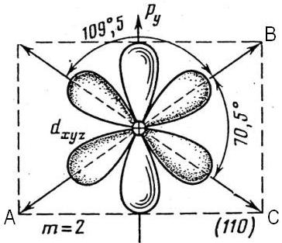
Рис.7. Электронная подорбилаль d(e_{g})
над p⁶-оболочкой [3].
Таблица 3.
Коэффициенты модели размерного изменения искажений в решетках ОЦК и ГЦК железа, их пропорциональность.
Тип стру-кту-ры | r₀⋅100 | α⋅10⁵ | Пропорциональность коэффициентов численно |  | Значение коэффициентов пропорциональности
 |  |  |  |  | υ⋅100 | Откло-нение υ от сред-него, %абс. | ω⋅10⁵ | Откло-нение ω от сред-него, %абс.
Тип стру-кту-ры | r₀⋅100 | α⋅10⁵ | r₀ | α
1 | 2 | 3 | 4 | 5 | 6 | 7 | 8 | 9
[N]_{β,δ-Fe} | 1,57 | 1,7 | $$υ⋅\sqrt{3}$$ | $$ω⋅3\sqrt{3}$$ | 0,906 | 0,4 | 0,3272 | 1,1
[N]_{γ-Fe} | 4,39 | 1,85 | $$υ⋅2\sqrt{2⋅3}$$ | $$ω⋅4\sqrt{2}$$ | 0,896 | -0,8 | 0,3270 | 1,1
[H]_{β,δ-Fe} | 2,24 | 1,35 | $$υ⋅\sqrt{2⋅3}$$ | $$ω⋅3\sqrt{2}$$ | 0,914 | 1,3 | 0,3182 | -1,6
[H]_{γ-Fe} | 3,58 | 0,91 | $$4υ$$ | $$ω⋅2\sqrt{2}$$ | 0,895 | -0,9 | 0,3217 | -0,6
Среднее |  |  |  |  | 0,903 |  | 0,3235

Температура, град.С. Температура, град.С.
а) б)
Рис.6. Растворимости водорода(а) и азота(б)(%мас.) в β-, γ-и δ-железе по уравнениям (5), (6) и (7) предложенной модели в зависимости от температуры.
Следует также учитывать в решетке аустенита для атомов азота выгодность упорядочения в цепочки N–Fe–N[6], что проявилось, по-видимому, в удвоении коэффициентов α и r₀.
Пропорциональность коэффициента r₀ размерам по направлениям в структурных моделях железа объяснима, по-видимому, их связью с направлениями деформации размеров структур при внедрении азота и водорода, а пропорциональность коэффициента α — их возможной связью с направлениями деформации структур при изменении температуры. Общая же пропорциональность коэффициентов размерам в указанных направлениях может свидетельствовать о верности исходных предположений, положенных в основу модели растворимости азота и водорода в железе.
Выводы:
- показана связь принципов термодинамики с атомным строением элементов на основе предложенного решения уравнения Шредингера в интервале аллотропных превращений для многоэлектронных атомов, которое проверено на примере d–элемента железа и p–элемента кремния с учетом изменения электронной конфигурации с ростом температуры;
- на основе принципа Юм-Розери предложена модель растворимости газов и на ее основе объяснено изменение характера растворения газов в d-элементе железе с ростом температуры.

Литература:
- Азот в металлах. Аверин В.В., Ревякин А.В., Федорченко В.И., Козина Л.Н., М: Металлургия, – 1976, – 224с.
- Водород в металлах и сплавах. Гельд П.В., Рябов Р.А. М.:Металлургия,-1974,-272с.
- Григорович В.К. Металлическая связь и структура металлов.-М.:Наука,-1988,-296с.
- Т.И. Трофимова Курс физики, М.: Высшая школа, -1985, -432с.
- Ю.Н. Таран, В.З. Куцова «Фазовые переходы в кремнии и сплавах Al-Si» // Современные проблемы металлугии, - Днепропетровск: ГМетАУ,-1999,-С.223-243.
- А.Н. Тимошевский, Б.З. Янчицкий Электронное строение и сверхтонкие взаимодействия в азотистом аустените. / Металлофизика и новейшие технологии. – 2004, - т.26, - №1, - С.1-16.

